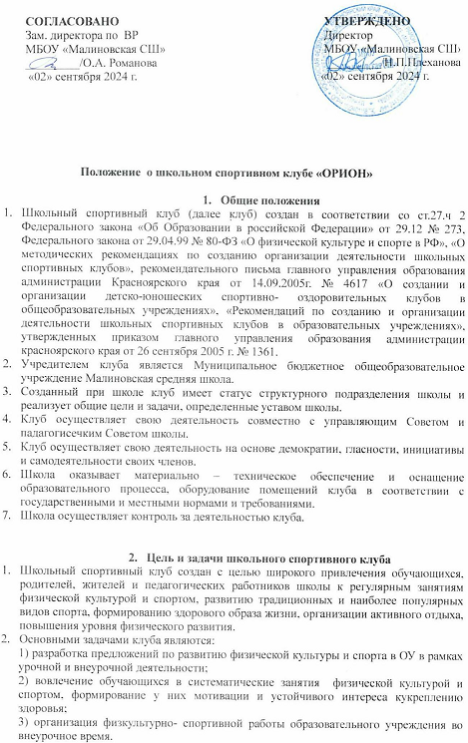

**3.Функции школьного спортивного клаба**

1. Организует и проводит физкультурно – оздоровительные и спортивные мероприятия, в том числе школьные этапы Всероссийских спортивных соревнований школьников «Президентские состязания», Всероссийских спортивных игр школьников «Президентские спортивные игры», соревнований «Школьная спортивная лига».
2. Формирует команды по видам спорта и обеспечивает их участие в соревнованиях разного уровня (межшкольных, муниципальных, зональных, краевых).
3. Пропагандирует в образовательном учреждении основные идеи физической культуры, спорта, здорового образа жизни, в том числе деятельность клуба.
4. Поощряет обучающихся, добившихся высоких показателей в физкультурно-спортивной работе.
5. Проводит массовые физкультурно-оздоровительные и спортивные мероприятия среди детей, их родителей, педагогов школы.
6. Осуществляет профилактику асоциального поведения учеников школы средствами физической культуры и спорта.

**4. Руководство клубом**

1. Непосредственное руководство деятельностью клуба осуществляет руководитель клуба, назначенный на должность директором школы.
2. Органами самоуправления клуба является общее собрание членов клуба и Совет клуба.
3. Общее собрание членов клуба созывается по мере необходимости, но не реже одного раза в год. Общим собранием членов клуба избирается совет клуба из числа лучших обучающихся, спортсменов-активистов, организаторов физической подготовки классов, родителей, педагогических работников.
4. Решения общего собрания членов клуба и совета клуба принимаются простым большинством голосов, характер голосования определяется собранием.
5. Заседания совета клуба проводится не реже одного раза в 2 месяца.
6. Совет клуба:

- осуществляет прием в члены клуба и исключает из клуба;

- утверждает план учебно-тренировочной работы;

- вносит предложения о размере (объеме) средств, необходимых для деятельности клуба;

- подводит итоги проведения физкультурно-оздоровительных и спортивно-массовых мероприятий;

- рассматривает предложения по совершенствованию деятельности клуба.

**5. Организация деятельности клуба**

1. Клуб осуществляет свою деятельность в соответствии с положением, утвержденным директором школы.
2. Клуб вправе:

- иметь эмблему, знак, флаг и другую атрибутику;

- в установленном порядке приобретать и выдавать членам клуба для пользования спортивный инвентарь и форму;

- осуществлять планирование, подготовку и проведение массовых спортивных соревнований, спартакиад, учебно-тренировочных сборов, других массовых физкультурно-оздоровительных мероприятий;

- награждать грамотами, памятными подарками спортсменов и тренеров, а также работников клуба;

- осуществлять иную деятельность, не противоречащую законодательству Российской Федерации, уставу школы.

**6. Учебно-спортивная работа**

1. Учебные группы различных направлений формируются на основе физкультурно-оздоровительной, спортивной деятельности обучающихся.
2. Порядок комплектования, наполняемость учебных групп и секций, режим учебно-тренировочной работы устанавливается в соответствии с нормативно-правовыми основами, регулирующими деятельность спортивных школ, утвержденными Министерством образования 01.02.95 № 03м и Санитарными правилами и нормативами.
3. Занятия в клубе проводятся в соответствии с графиками и расписаниями в форме тренировок, консультаций, соревнований, а также участия в физкультурно-спортивных праздниках, показательных выступлениях и другом.
4. Непосредственное проведение занятий осуществляется штатными тренерами-преподавателями и педагогическими работниками дополнительного образования.
5. За всеми занимающимися в клубе устанавливается постоянный врачебно-педагогический контроль, который осуществляется в установленном порядке медицинским учреждениям и школой.
6. Медицинский контроль за всеми занимающимися в клубе осуществляет руководитель и инструктора по физической культуре при взаимодействии с медицинскими работниками школы.
7. Организацию и проведение занятий в группах ШСК осуществляют педагоги дополнительного образования, инструктора по физической культуре и учителя физической культуры школы.
8. Непосредственный контроль деятельности клуба осуществляет руководитель ШСК.
9. Материально – техническая база.
10. Для проведения физкультурно–оздоровительной и спортивно–массовой работы в ШСК используется спортивный инвентарь и оборудование, спортивный зал и спортплощадка школы, а также другие спортивные сооружения, на которых разрешается проведение физкультурно–оздоровительных и спортивно–массовых мероприятий.

**7. Права и обязанности членов клуба**

1. Членами клуба могут быть учащиеся, выпускники школы, их родители, педагогические и другие работники школы, принимающие участие в мероприятиях, проводимых клубом.
2. Зачисление в клуб производится по личному заявлению.
3. Члены клуба имеют право:

- избирать быть избранным в совет клуба, принимать участие в мероприятиях, проводимых клубом;

- пользоваться спортивным инвентарем и оборудованием, спортивными сооружениями, методическими пособиями;

- получать консультации, вносить предложения по улучшению работы клуба;

- заниматься физическими упражнениями и спортом в группах, секциях, командах клуба;

- участвовать в физкультурно-оздоровительных и спортивных мероприятиях, выступать на спортивных соревнованиях, спартакиадах, физкультурных праздниках;

- носить форму, эмблему, значок клуба.

1. Члены клуба обязаны:

- вести здоровый образ жизни, укреплять свое здоровье, регулярно заниматься физической культурой и спортом, улучшать свою физическую подготовленность;

- бережно относиться к имуществу и инвентарю;

- показывать пример организованности и дисциплинированности на учебных занятиях, соревнованиях, в быту, принимать участие в физкультурно-спортивных мероприятиях клуба;

- помогать клубу в проведении массовых мероприятий;

- иметь собственную тренировочную форму для занятий.

1. Членам клуба запрещается:

- приносить, передавать, использовать в клубе оружие, спиртные напитки, табачные изделия, токсические и наркотические вещества и иные предметы и вещества, способные причинить вред здоровью людей или деморализовать занятия или мероприятия;

- приносить, передавать, использовать любые предметы и вещества, могущие привести к взрывам, возгораниям и отравлению;

- осуществлять любые действия, способные повлечь за собой травматизм, порчу личного имущества членов клуба, имущества клуба или школы.

1. Воспитанники несут ответственность за:

- невыполнение требований совета клуба;

- порчу имущества клуба и школы;

- оскорбительное и неэтичное отношение к личности педагога, педагогическому коллективу и сотрудникам клуба и школы;

- игнорирование решений совета клуба;

- грубые нарушения дисциплины в клубе, школе во время проведения различных мероприятий.

**8. Порядок исключения членов клуба**

1. Члены клуба могут быть исключены из клуба:

- по их личному заявлению, по заявлению родителей;

- за неоднократные грубые нарушения положения и (или) Устава школы – по решению Управляющего Совета школы в порядке, предусмотренным законодательством РФ.

**9. Документация ШСК, учет и отчетность**

1. В своей деятельности ШСК руководствуется программой воспитания учреждения, календарным планом спортивно–массовых, оздоровительных мероприятий, секций.
2. ШСК должен иметь следующую документацию:

- положение о ШСК;

- программы, учебные планы, расписание секций;

- положении о совете школьного спортивного клуба,

-протоколы соревнований по видам спорта, положения об их проведении, сценарии или отчеты;

-инструкции по технике безопасности при проведении занятий и мероприятий;

- должностные инструкции работников клуба.

**10. Источники финансирования**

1. Финансирование деятельности клуба осуществляется за счет финансовых средств образовательного учреждения, а также за счет спонсорских средств, благотворительных пожертвований юридических и физических лиц.